Bestellkapazität statt Jahreshöchstlast
Auswirkungen der Netzentgeltreform AgNes auf die Elektrifizierung industrieller Prozesswärme

Booked Capacity Instead of Peak Load
Effects of the AgNes grid-charge reform on electrifying industrial process heat
Lukas Ruess
Fraunhofer-Institut für Produktionstechnik und Automatisierung IPA
Institut für Energieeffizienz in der Produktion EEP, Universität Stuttgart

Kurzfassung
Prozesswärme verursacht einen großen Anteil des industriellen Endenergiebedarfs und wird überwiegend fossil erzeugt. Wärmepumpen, Elektrodenkessel und thermische Speicher eröffnen eine Elektrifizierung, deren Wirtschaftlichkeit jedoch durch leistungsbezogene Netzentgelte beeinflusst wird. Der Festlegungsentwurf zur allgemeinen Netzentgeltsystematik Strom (AgNes) sieht für relevante Entnahmestellen eine kapazitätsbezogene Komponente auf eine ex ante bestellte Kapazität sowie einen zweistufigen Arbeitspreis vor. Für einen exogenen Lastgang wird eine geschlossene Bestellregel hergeleitet und in einem linearen Auslegungs- und Betriebsmodell mit vier gemessenen Fabriklastgängen geprüft. Die inkrementellen Wärmekosten liegen bei 30,7–58,5 EUR/MWh. Der Regimewechsel verschiebt sie um −4,1 bis +14,9 EUR/MWh (Fixpreis) bzw. −8,5 bis +15,1 EUR/MWh (Day-Ahead). Die analytische Regel weist im entkoppelten Fall eine relative Abweichung von weniger als 0,5 % auf und weicht im vollständig gekoppelten Auslegungsmodell um bis zu 34,7 % ab.

Summary
The AgNes draft proposes, for relevant consumers, a capacity-based charge on an ex-ante booked capacity combined with a two-tier volumetric tariff. This paper derives a critical excess duration and the corresponding cost-minimal booked capacity for a fixed load profile, then tests the rule in a linear design-and-dispatch model for four measured factory load profiles. Incremental levelised cost of heat is 30.7–58.5 EUR/MWh, the tariff change shifts costs by −4.1 to +14.9 EUR/MWh under a fixed price and −8.5 to +15.1 EUR/MWh under Day-Ahead procurement. The analytical rule has a relative deviation of less than 0.5% for the exogenous-load case and deviates by up to 34.7% in the coupled design model.

Schlüsselwörter: Netzentgelt, AgNes, Bestellkapazität, Kapazitätstarif, Prozesswärme, industrielle Wärmepumpe, Power-to-Heat, Elektrodenkessel, thermischer Speicher, lineare Optimierung, Fabrikplanung

Kernaussagen
- Im AgNes-Entwurf wird die kapazitätsbezogene Belastung durch die bestellte Kapazität und einen höheren Arbeitspreis für Überschreitungen bestimmt. In den untersuchten Fällen reduziert dies den netzentgeltbedingten Kostennachteil elektrischer Spitzenlasttechnik gegenüber dem Gaskessel teilweise.
- Bei gegebenem Lastgang ist die kostenminimale Bestellkapazität der Schnittpunkt der Jahresdauerlinie mit der kritischen Überschreitungsdauer und damit ohne Optimierungssoftware bestimmbar. $h^{*}=1000⋅KP/\left({AP}_{2}-{AP}_{1}\right)$
- Im gekoppelten Auslegungsmodell weicht die optimale Bestellkapazität um bis zu 34,7 % von der analytischen Regel ab. Ursache ist die Rückkopplung zwischen Anlagenbetrieb, Lastdauerlinie und Bestellkapazität. Bei Anwendung auf den vom LP tatsächlich realisierten Gesamtlastgang trifft sie das Optimum dagegen exakt (V-04). Die Abweichung ist damit der Elektrifizierung selbst zuzuschreiben.
- Der Interaktionsterm zwischen Netzentgeltregime und Beschaffungsform ist standortspezifisch uneinheitlich: Zwei der vier Fälle weisen positive, zwei negative Interaktionsterme auf (−4,4 bis +4,8 EUR/MWh). Eine robuste allgemeine Substitutionsaussage lässt sich aus den vier Fallstudien daher nicht ableiten.

Industrielle Anwendung
Für die Praxis ergibt sich ein fünfstufiger Ansatz: Gesamtlast einschließlich geplanter Wärmeelektrifizierung prognostizieren, kritische Überschreitungsdauer aus dem AgNes-Preisblatt bestimmen, Bestellkapazität aus der Jahresdauerlinie ablesen, auf die zulässige Bandbreite begrenzen und anschließend den Speicher als Teil der Gesamtsystemauslegung bewerten. Der Ansatz ist tabellenkalkulationsfähig, die beobachtete Abweichung von bis zu 34,7 % markiert die Grenze, ab der ein gekoppeltes Optimierungsmodell sinnvoll ist.

1 Einleitung
Prozesswärme bindet rund zwei Drittel des industriellen Endenergiebedarfs und wird überwiegend fossil erzeugt, den niedrige Temperaturbereich kann durch Wärmepumpe am wirtschaftlichsten gedeckt werden [1–5]. Elektrodenkessel decken typischerweise höhere Temperaturen sowie Spitzen- und Reservelasten ab [6-7]. Die technische Machbarkeit ist damit gegeben, die Wirtschaftlichkeit wird jedoch durch Strom- und Netzentgelte begrenzt.
Bisher wird das Netzentgelt in Energiesystemmodellen meist als exogener Kostenaufschlag behandelt [8–10], während die Tarifdesign-Literatur Kapazitäts- und Leistungstarife überwiegend ohne technologiespezifische Anlagenauslegung untersucht [15–17]. Der AgNes-Entwurf macht die Bestellkapazität zu einer ökonomisch relevanten Entscheidungsgröße für den Letztverbraucher und damit das Netzentgelt zu einem Bestandteil der Systemauslegung.
Für den AgNes-Kontext fehlen insbesondere eine geschlossene Optimalitätsbedingung für die Bestellkapazität, deren Prüfung im gekoppelten Auslegungsmodell und eine Quantifizierung der Auswirkungen auf die Elektrifizierung von Prozesswärme.
Beitrag und Abgrenzung. Der Beitrag wird im Folgenden gegen die drei relevanten Literaturstränge abgegrenzt.
Untersucht werden (i) die kostenoptimale Auslegung von Wärmepumpe, Elektrodenkessel und Speicher, (ii) die Bestellkapazität ohne Optimierungssoftware, (iii) die Interaktion mit Spotpreisflexibilität und (iv) die Verschiebung des fossilen Break-even.

2 AgNes im Vergleich zur StromNEV
Die Analyse basiert auf dem zum Redaktionsschluss verfügbaren AgNes-Festlegungsentwurf vom 06.08.2026 [18, 20]. Die Konsultation endete am 18.09.2026, eine endgültige Festlegung lag zum Redaktionsschluss noch nicht vor. Die praktische Anwendung ist nach dem Entwurf ab 2029 vorgesehen. Für die im Entwurf relevanten Entnahmestellen wird die kapazitätsbezogene Komponente gegenüber der heutigen jahreshöchstlastbasierten Systematik auf eine ex ante zu vereinbarende Kapazität ausgerichtet und durch einen zweistufigen Arbeitspreis ergänzt. Einzelheiten des finalen Bestellprozesses und der regulatorischen Behandlung einzelner elektrischer Wärmeerzeuger werden daher als Szenarioannahmen behandelt. Die Analyse ist als Machbarkeitsnachweis des Mechanismus angelegt, nicht als Einzelfallprüfung der AgNes-Anwendbarkeit; für alle vier Standorte wird angenommen, dass der elektrifizierte Jahresverbrauch die relevante Anwendbarkeitsschwelle (>100 MWh/a) überschreitet, ohne dies gesondert gegen die Standortdaten zu verifizieren.
Für die Parametrisierung der heutigen Referenzsystematik werden konsistente Preisblätter ausgewählter Verteilnetzbetreiber herangezogen [22–24]. Diese dienen der Abbildung der aktuellen Größenordnung und Streuung von Netzentgelten, nicht als Prognose künftiger AgNes-Entgelte. Zeitvariable Netzentgelte, Sondernetzentgelte, § 19 StromNEV und Baukostenzuschüsse werden nicht modelliert.
Die Untersuchung überträgt die Regelungen des § 14a EnWG [21] für steuerbare Verbrauchseinrichtungen nicht auf industrielle Prozesswärmeanlagen, da diese einen eigenständigen regulatorischen Anwendungsbereich darstellen. Die im vorgelagerten AgNes-Prozess diskutierte saisonal differenzierte Arbeitspreisstruktur wird im vorliegenden Beitrag nicht als zusätzliches Szenario modelliert.
Damit kommt das kurzfristige Flexibilitätssignal im Modell allein vom Beschaffungsmarkt, daraus folgt das 2×2-Design aus StromNEV/AgNes und Fixpreis/Day-Ahead [27].

Tab. 1: Modellrelevanter Regimevergleich StromNEV vs. AgNes mit Fundstellen
Element | StromNEV | AgNes | Quelle | Status
Bemessungsgröße Leistungsentgelt | gemessene Jahreshöchstlast $P_{max}$ | frei bestellte Kapazität $C$ | [19] § 17 / [20] | geprüft
Arbeitspreisstruktur | ein Arbeitspreis je Tarifpaar (Leistungs-+Arbeitspreis-Paar je Benutzungsdauer-Schwelle) | zweistufig: ${AP}_{1}$ bei $≤C$, ${AP}_{2}>{AP}_{1}$ bei $>C$ | [20] | geprüft
Schwellenwert / Bestellgrenzen | 2.500 h/a (zwei Tarifpaare) | $$β=0,1⋅P_{max,prev}$$  $$≤C≤P_{grid}$$ | [19] Anlage 4 Nr. 4 / [20] | Modellannahme
Bestellzeitpunkt | n. a. (ex post gemessen) | vor Jahresbeginn  (ex ante) | [20] | geprüft
Max. Leistungsaufschlag bei geringer Nutzung | unbeschränkt für  $h→0$ ($σ=1000 LP/h$) | beschränkt auf ${AP}_{2}-{AP}_{1}$ (Ebene MS: 69,3 EUR/MWh) | Abschn. 3.4 | abgeleitet
Status Regelwerk | geltendes Recht | Festlegungsentwurf, Konsultation bis 18.09.2026, geplante Anwendung ab 2029 | [20] | geprüft

3 Analytik: kritische Überschreitungsdauer und Bestellregel

3.1 Kritische Überschreitungsdauer
Die Leistungsdifferenz $ΔP$ mit Bedarfsdauer $h$ [h/a] ist genau dann im Optimum zwischen Überschreitung und Beschaffung, wenn $KP⋅ΔP=\left({AP}_{2}-{AP}_{1}\right)⋅ΔP⋅h^{*}/1000$, damit ergibt sich für $h^{*}=\frac{1000 KP}{{AP}_{2}-{AP}_{1}}=\frac{1000 KP}{\left(f-1\right) {AP}_{1}}$.

3.2 Optimale Bestellkapazität
Bei gegebenem Lastgang {Pt} lauten die Netzkosten
FC=KP⋅C+AP1⋅E+AP2-AP1⋅E2C, E2C=Δt1t​maxPt-C,0/1
$E_{2}$ ist als Summe von Maximumfunktionen konvex und monoton fallend in $C$ mit $∂E_{2}/∂C=-D\left(C\right)/1000$, wobei $D\left(C\right)$ die Dauer mit $P_{t}>C$ bezeichnet. $F$ ist damit konvex und stückweise linear, die Optimalitätsbedingung (Subgradientenbedingung $0∈∂F$) ergibt unmittelbar
$$D\left(C^{*}\right)=h^{*} ⇔ C^{*}=PLDC\left(h^{*}\right) mit \left[βP_{max,prev}, P_{grid}\right]$$
Die kostenminimale Bestellung liest man also am Schnittpunkt der Jahresdauerlinie mit der kritischen Überschreitungsdauer ab. Die Regel ist bei exogenem Lastgang exakt, im gekoppelten Fall entsteht eine Rückkopplung zwischen Bestellkapazität, Netzentgelt, optimaler Anlagenauslegung und dem daraus resultierenden elektrischen Lastgang.

3.3 Dimensionslose Form
Mit der Erlösaufteilung $KP=\left(1-α\right)k$ und ${AP}_{1}=1000 αk/t_{B}$ folgt
$$θ=\frac{h^{*}}{t_{B}}=\frac{1-α}{\left(f-1\right) α}$$
Die dimensionslose Regimekennzahl liegt unter den getroffenen Annahmen zwischen 0,27 und 2,33, die Spannweite von Faktor 8,75 zeigt die hohe Parametrierungssensitivität des Regimewechsels.$α∈\left[0,30;0,60\right] f∈\left[2,0;3,5\right] θ$

3.4 Spezifischer Aufschlag
Betrachtet wird ausschließlich der leistungs-/kapazitätsbezogene Anteil:
$$σ_{NEV}\left(h\right)=\frac{1000 LP}{h}, σ_{AgNes}\left(h\right)=min​\left\{\frac{1000 KP}{h}; {AP}_{2}-{AP}_{1}\right\} \left[\text{EUR/MWh}\right]$$
Der leistungs-/kapazitätsbezogene Kostenanteil ist unter AgNes anders strukturiert als unter StromNEV. Die Nettowirkung ist standortspezifisch und wird deshalb im Modell numerisch bestimmt [15–17].

3.5 Prüfbare Hypothesen zum Speicherwert
Der Speicher kann unter AgNes weiterhin wertvoll sein, wenn er die bestellte Kapazität reduziert., Vermeidet er hingegen lediglich kurze Leistungsüberschreitungen, sinkt sein netzentgeltseitiger Nutzen. Welche Wirkung dominiert, wird im Modell geprüft.
$h>h^{*}KP/LPh<h^{*}$

4 Modell
Das lineare Modell umfasst Gesamtstrombezug, Wärmepumpe, Elektrodenkessel, Gaskessel und Wärmespeicher, das Netzentgelt bezieht sich auf den Gesamtstrombezug. Damit sind Grundlast und Wärmeelektrifizierung im Kapazitätspreis nicht additiv separierbar.
$$P_{t}=P_{base,t}+P_{HP,t}+P_{EK,t}P_{grid}P_{max}$$
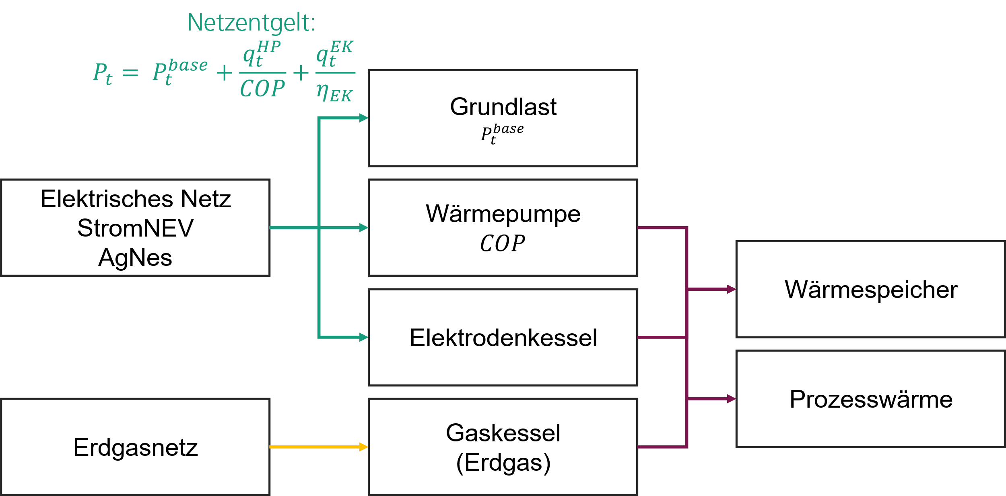
Abb. 1: Systemgrenze/Superstruktur: Grundlast, Wärmepumpe, Elektrodenkessel, Speicher und Gaskessel speisen ein Prozesswärmeband, das Netzentgelt gilt für den Gesamtstromnetzbezug.
Modelliert wird ein einzelnes, generisches Prozesswärmeband je Standort, das durch Wärmepumpe, Elektrodenkessel, Gaskessel und Speicher gemeinsam bedient wird, eine separate Aufteilung in Niedertemperatur-, Hochtemperatur- und Höchsttemperatur-Bänder wird mangels belastbarer Bandtrennung in den Rohdaten nicht vorgenommen.$Q_{HT,t}$${COP}_{pre}$

Das Modell ist ein kontinuierliches LP mit Perfect Foresight, stündlicher Auflösung, einem Kalenderjahr und zyklisch geschlossenem Speicher, für zwei Standorte (Chemie, Papier) wird die Auflösung zusätzlich mit 15-min-Zeitreihen validiert (Abschn. 5). Zeitreihen werden nicht aggregiert [11]. Die kontinuierliche Formulierung bleibt wegen der zugrunde liegenden Monotonie ohne Binärvariablen LP-exakt.
$${AP}_{2}>{AP}_{1}P_{1,t}=min\left(P_{t},C\right)P_{1,t}≤CP_{1,t}+P_{2,t}=P_{t}{AP}_{2}>{AP}_{1}$$
Minimiert werden annuisiertes CAPEX, Strom-, Gas-, CO₂-, Netzentgelt- und fixe O&M-Kosten [13, 14, 25, 26]. Die Gaskessel-Variable bildet die bereitgestellte Nutzwärme ab, der zugehörige Brennstoffbedarf ergibt sich aus der Division durch den Kesselwirkungsgrad η_GB = 0,9, sodass ErdgGas- und CO₂-Kosten den tatsächlichen Brennstoffeinsatz und nicht die Nutzwärme direkt bepreisen. AgNes und StromNEV werden nach den in Abschnitt 2 beschriebenen Tarifregeln abgebildet, für StromNEV wird nur Regimekonsistenz verlangt, nicht Exaktheit der Abbildung.
AgNes: $F=KP C+{AP}_{1}E_{1}+{AP}_{2}E_{2}$ mit $βP_{max,prev}≤C≤P_{grid}$.
StromNEV: je Tarifpaar ein Leistungspreis, anschließend Konsistenzprüfung
($P_{max}=\max_{t}P_{t}$, realisierte Benutzungsdauer im zum Paar gehörenden Bereich).
Nur konsistente Läufe werden gewertet, Mehrdeutigkeit wird als ${tariff}_{ambiguous}$ tariff_ambiguous . Für die StromNEV-Abbildung wird ausdrücklich kein Exaktheitsanspruch erhoben, sondern Vergleichbarkeit auf Regimeebene angestrebt: Beide StromNEV-Tarifpaare werden unabhängig optimiert, das günstigere (niedrigere Zielfunktion) wird berichtet, und tariff_ambiguous markiert Läufe, deren realisierte Benutzungsdauer nicht eindeutig im Bereich des gewählten Paares liegt. Die Fallstudie umfasst vier gemessene Fabriklastgänge aus Lebensmittel-, Chemie-, Metall- und Papierindustrie. Drei Fälle verwenden 2023, der Chemiefall 2024, Vergleiche erfolgen daher primär innerhalb des jeweiligen Standorts.
Day-Ahead-Stundenpreise werden im Kernmodell direkt auf die stündliche Auflösung angewendet, in der 15-min-Validierung (Chemie, Papier) werden sie auf die 15-min-Intervalle repliziert, was mögliche Intraday-Arbitrage unterschätzt. Die Spannungsebene wird aus der Ist-Höchstlast bestimmt und fixiert. Bandanteile werden prozessbasiert zugeordnet und mit ±10 Prozentpunkten variiert.
Die Kostenwirkung wird in evaluate (Anlagenkapazitäten und Bestellkapazität C fix, Betrieb frei), redispatch (nur Anlagenkapazitäten fix, C und Betrieb frei) und optimize (alles frei) zerlegt; der Betrieb wird in keiner Stufe fixiert, sodass die evaluate-Stufe bereits eine Betriebsanpassung enthält. Zusätzlich wird ein 2×2-Design aus {StromNEV, AgNes} × {Fixpreis, Day-Ahead} gerechnet, der Interaktionsterm ist eine deterministische Szenariodifferenz.
$$Δ_{total}=Δ_{mech}+Δ_{disp}+Δ_{design}Δ_{inter}=Y_{11}-Y_{10}-Y_{01}+Y_{00}$$
Das Kostenmaß ist inkrementell: BASE beschreibt denselben Standort ohne modellierte Wärmeversorgung im gleichen Regime. Eine verursachungsgerechte Aufteilung des Kapazitätspreises auf Grund- und Wärmelast ist nicht möglich.
$${LCOH}_{inc}=\left(K_{site}-K_{base}\right)/Q_{useful}$$
Tab. 2: Standortübersicht. $P_{max,prev}$ (Vorjahreshöchstlast an derselben Messgrenze) entspricht in allen vier Fällen der gemessenen Grundlast-Höchstlast, alle Standorte werden über ein einzelnes generisches Prozesswärmeband abgebildet, ein separat modelliertes Sehr-Hochtemperatur-Band (>500 °C) führt kein Standort (s. Abschn. 6, Einschränkungen). Standortbezeichnungen sind auf Branche und Region anonymisiert (keine Firmennamen); veröffentlicht werden ausschließlich die hier gezeigten aggregierten Jahreskennzahlen, nicht die zugrunde liegenden Lastgang-Zeitreihen (s. Data and Code Availability).
Standort | Wärmebed. [MWh_th/a] | Wärme-Peak [MW_th] | Volllast-h [h/a] | Grundlast Ø [kW] | Grundlast max [kW] | Ebene | Jahr
Lebensmittelunternehmen (Schwarzwald) | 75.046 | 18,84 | 3.983 | 5.800,2 | 16.452,8 | MS | 2023
Chemieunternehmen (Essen) | 53.474 | 13,81 | 3.871 | 4.640,4 | 6.449,3 | MS | 2024
Metallerzeugung (Schwarzwald) | 254 | 0,14 | 1.885 | 109,6 | 722,9 | NS | 2023
Papierfabrik (Augsburg) | 232.767 | 59,90 | 3.886 | 30.725,6 | 54.927,4 | HS/MS | 2023

5 Ergebnisse
Alle berechneten Optimierungsprobleme erreichen optimale Ergebnisse, Wärme- und Speicherbilanzfehler liegen auf numerischem Genauigkeitsniveau. Die 15-min-Auflösung verändert die Höchstlast gegenüber einer Stundenrechnung messbar, das LCOH dagegen nur um 0,04 % bzw. 0,11 % (Chemie/Papier).
Der Regimewechsel verschiebt die inkrementellen Wärmekosten um −4,1 bis +14,9 EUR/MWh bei Fixpreis und −8,5 bis +15,1 EUR/MWh bei Day-Ahead. Der Interaktionsterm zwischen Netzentgeltregime und Beschaffungsform ist standortspezifisch uneinheitlich: Er liegt zwischen −4,4 und +4,8 EUR/MWh, wobei zwei der vier Fälle einen positiven und zwei einen negativen Interaktionsterm aufweisen, eine robuste allgemeine Komplementaritäts- oder Substitutionsaussage lässt sich aus den vier Fallstudien daher nicht ableiten. Die Zerlegung in einen direkten Tarifeffekt und einen Betriebsanpassungseffekt wird nicht als allgemeingültige Prozentaufteilung interpretiert.
Unter Fixpreis verschiebt der Regimewechsel die Wärmepumpenkapazität um −4.850 bis +38 kW und die Speicherkapazität um −14.671 bis +1.380 kWh, der Elektrodenkessel bleibt in allen Kernläufen bei 0 kW. Normiert auf den jährlichen Wärmebedarf senkt der Speicher die Systemkosten standort- und szenarioübergreifend um 0,04 bis 0,39 EUR/MWh_th; absolute Werte sind wegen der stark unterschiedlichen Standortgrößen (254 bis 232.767 MWh_th/a) nicht unmittelbar vergleichbar und werden daher nicht aufsummiert.
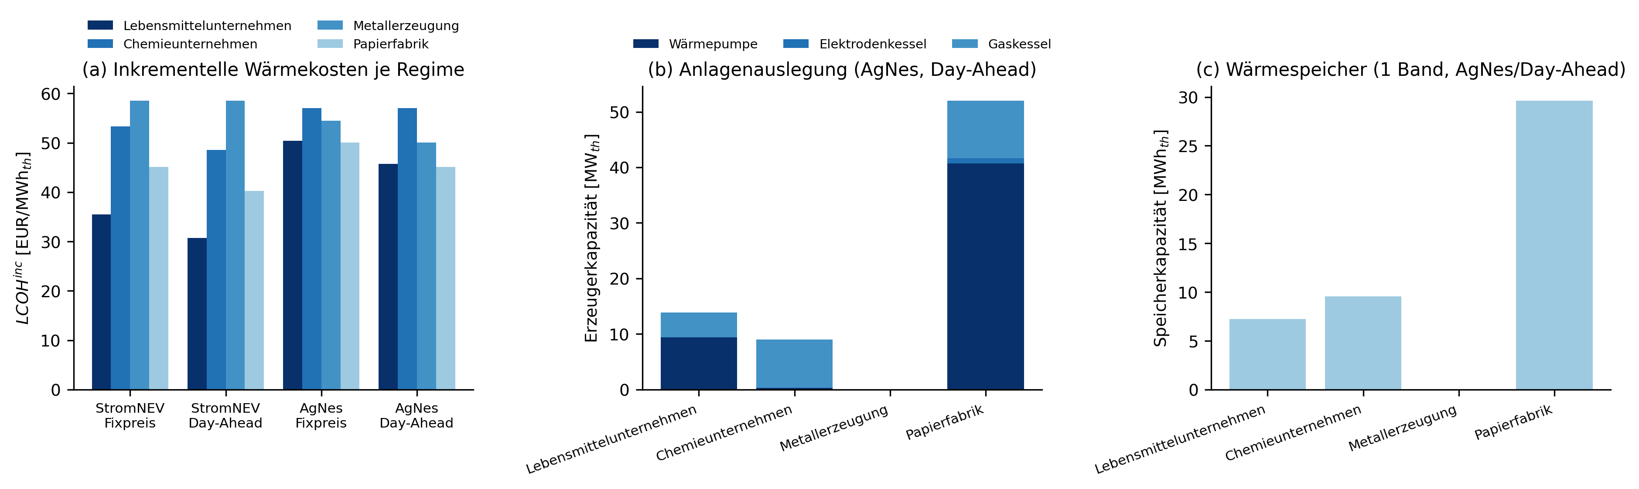
Abb. 2: (a) ${LCOH}_{inc}$ je Standort über die vier Regime. (b) Anlagenauslegung (HP/EK/Gas, gestapelt) unter AgNes/Day-Ahead. (c) Wärmespeicherkapazität je Standort unter AgNes/Day-Ahead.
Das Verhältnis C/Pmax liegt zwischen 15 % und 91 %, E₂/E im Mittel bei 14 %. Die analytische Regel weist im evaluate-Modus (V-01) sowie bei Anwendung auf den vom LP realisierten Gesamtlastgang (V-04) eine relative Abweichung von weniger als 0,5 % auf, weicht im untersuchten gekoppelten Modell jedoch um bis zu 34,7 % ab. Ursache ist die Rückkopplung zwischen Anlagenbetrieb, Lastdauerlinie und der über C* bestimmten Bemessungsgröße, die Abweichung ist damit der Elektrifizierung selbst zuzuschreiben, nicht einem Fehler der Regel.
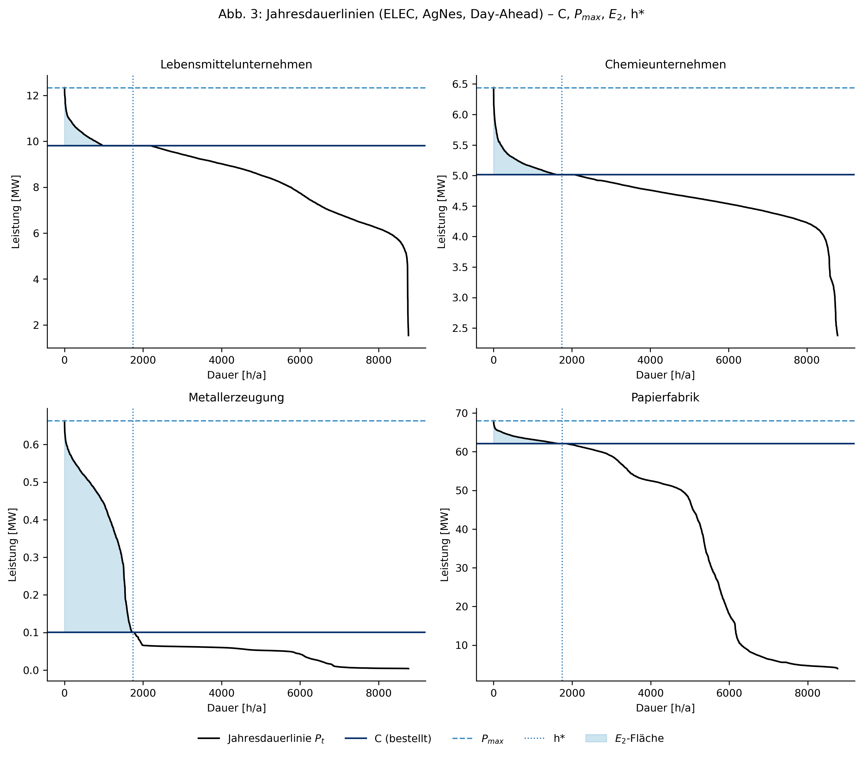
Abb. 3: Jahresdauerlinien je Standort (ELEC, AgNes, Day-Ahead) mit bestellter Kapazität $C$, realisiertem $P_{max}$, der $E_{2}$-Fläche und $h^{*}$-Marker auf der Dauerachse.
Der bei fixierter ELEC-Auslegung bedingte Break-even-Gaspreis liegt bei festem CO₂-Preis (Referenzwert 60 EUR/t, Größenordnung BEHG-Festpreispfad 2026) zwischen 13 und 32 EUR/MWhHu (7 von 8 Ketten über beide Netzregime konvergiert), der Break-even-CO₂-Preis bei festem Gaspreis (Referenzwert 38 EUR/MWh_Hu, Literaturschätzung Industriegaspreis) zwischen 11 und 30 EUR/t (2 von 8 Ketten konvergiert, für die übrigen Fälle liegt im untersuchten Preisintervall kein Vorzeichenwechsel und damit kein Break-even vor). Die Break-even-Werte werden als modellinterne Schwellenwerte interpretiert, ein Vergleich mit aktuellen Marktpreisen ist nicht Bestandteil dieser Auswertung.
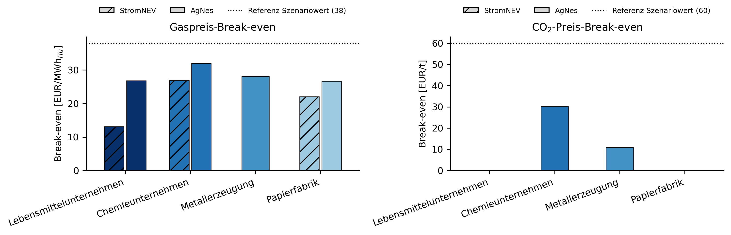Abb. 4: Fossiler Break-even-Gas- und -CO₂-Preis je Standort und Netzregime (Hybrid-ELEC vs. GAS, Day-Ahead, ELEC-Kapazitäten aus dem jeweiligen Kernlauf-Optimum im Redispatch-Modus).
Die Tarifsensitivität zeigt eine Variation von C um 63.456 kW und der Speicherkapazität um 37.895 kWh. Für θ > 1 wird in keinem Lauf mindestens 98 % von Pmax bestellt (gegenüber 2 % der Läufe bei θ ≤ 1), θ ≈ 1 deutet damit auf einen Übergang zwischen Voll- und Teilbestellung hin; die Evidenz dafür ist mit einem von 48 Läufen mit θ ≤ 1 oberhalb der 98-%-Schwelle schwach und wird nicht als scharfe Grenze interpretiert. Die Bandanteil-Sensitivität verändert die Rangfolge der größten Erzeuger nicht (4 von 4 Standorten stabil).
Tab. 3: Kern-KPI je Standort. LCOH₀₀: ${LCOH}_{inc}$ im Referenzfall StromNEV/Fixpreis. Δ_Netz: AgNes − StromNEV, getrennt für Fixpreis und Day-Ahead (DA). Δ_Preis: DA − Fixpreis, getrennt für StromNEV und AgNes. Δ_inter: 2×2-Interaktionsterm. Alle Werte in EUR/MWh. $C/P_{max}$, $E_{2}/E$ unter AgNes/Day-Ahead.
Fabrik | LCOH₀₀ | ΔNetz,Fix | ΔNetz,DA | ΔPreis,SNEV | ΔPreis,AgNes | Δinter | $$C/P_{max}$$ | $$E_{2}/E$$
Lebens-mittel | 35,45 | 14,92 | 15,08 | −4,77 | −4,61 | 0,16 | 79 % | 1 %
Chemie | 53,29 | 3,77 | 8,53 | −4,77 | −0,01 | 4,76 | 78 % | 1 %
Metall | 58,51 | −4,08 | −8,46 | 0,00 | −4,38 | −4,38 | 15 % | 55 %
Papier | 45,10 | 4,92 | 4,87 | −4,87 | −4,92 | −0,05 | 91 % | 1 %

6 Diskussion
Die zentrale Frage, ob AgNes die Elektrifizierung industrieller Prozesswärme wirtschaftlicher macht, lässt sich nicht pauschal beantworten: Wie sich AgNes auswirkt, hängt stark vom jeweiligen Standort ab: Einer möglichen Entlastung durch die freie Wahl der Kapazität und die veränderte Abrechnung von Überschreitungen steht eine mögliche höhere Belastung durch den Arbeitspreis gegenüber. Betriebe mit gleichmäßigem Stromverbrauch werden dadurch anders beeinflusst als Betriebe mit kurzen, starken Lastspitzen. Auch beim Speicher gibt es keine einfache Antwort: Entscheidend ist nicht, ob er die Spitzenlast senkt, sondern ob er die Gesamtkosten des Systems reduziert. Am Beispiel Metallerzeugung zeigt sich dieser Mechanismus besonders deutlich: Der Standort bucht unter AgNes nur 15 % seiner realisierten Spitzenlast und bezieht mehr als die Hälfte der Energie oberhalb dieser Kapazität (E₂/E = 55 %) — für dieses stark spitzenlastige Lastprofil wirkt sich aus, dass AgNes den Leistungsaufschlag bei geringer Nutzung im Gegensatz zu StromNEV auf AP₂−AP₁ begrenzt (s. Tab. 1); Metallerzeugung ist damit der einzige der vier Standorte, an dem AgNes die inkrementellen Wärmekosten senkt. Ob die geringere Bestrafung von Lastspitzen dabei auch eine bessere Ausnutzung des Day-Ahead-Preissignals ermöglicht, zeigt sich im Interaktionsterm nicht systematisch: Dieser wechselt standortspezifisch das Vorzeichen (s. Kernaussage 4), sodass sich aus den vier Fällen kein allgemeiner Zusammenhang zwischen Spitzenlast-Entlastung und Day-Ahead-Nutzen ableiten lässt. Wenn die bestellte Kapazität nicht von vornherein feststeht, sondern selbst Teil der Optimierung ist, entsteht eine Rückkopplung: Der Anlagenbetrieb beeinflusst den Lastgang, und der Lastgang beeinflusst wiederum, welche Kapazität sinnvoll ist. Diese Rückkopplung wird im gekoppelten Optimierungsmodell abgebildet. Nicht abgebildet wird dagegen, dass die gebuchte Kapazität im Laufe des Jahres noch dynamisch angepasst werden könnte, im Modell wird sie einmal festgelegt. Weitere Einschränkungen sind: Das Modell geht davon aus, dass zukünftige Preise bereits bekannt sind (Perfect Foresight [12]), der Wärmebedarf wird als fest vorgegeben angenommen, die AgNes-Tarife sind nur angenommene Szenarien, die Netzebene wird vorab festgelegt statt optimiert, die vier Betriebe stammen aus unterschiedlichen Jahren, bei der feineren 15-Minuten-Berechnung wurden Stundenpreise nur vervielfacht statt echte 15-Minuten-Preise zu verwenden, bestimmte Sonderkosten (§ 19 StromNEV, Baukostenzuschüsse) wurden nicht berücksichtigt, der maximale Netzanschluss (P_grid) gilt als fix und AgNes selbst liegt bisher nur als Entwurf vor. Da nur vier Betriebe untersucht wurden, lassen sich die Ergebnisse zudem nicht statistisch verallgemeinern.
Für weiterführende Arbeiten bieten sich insbesondere folgende Punkte an: eine Bestellstrategie, die Unsicherheit über den zukünftigen Bedarf einbezieht (stochastische Bestellung), die Quantifizierung eines möglichen Flexibilitäts-Sondernetzentgelts, die Einbeziehung der maximalen Netzanschlussleistung als eigene Optimierungsgröße sowie die Übertragung der entwickelten Methode auf weitere Kapazitätstarifmodelle.

7 Fazit
Verfahren zur Feststellung der Kapazitätsbestellung ohne Optimierungssoftware:
- Viertelstundenlastgang des Gesamtwerks für das Bestelljahr prognostizieren und die geplante Wärmeelektrifizierung addieren.
- $h^{*}=1000⋅KP/\left({AP}_{2}-{AP}_{1}\right)$ aus dem Preisblatt berechnen.
- Jahresdauerlinie bilden und die Kapazität bei $h^{*}$ ablesen → $C^{*}$.
- Auf $\left[βP_{max,prev},P_{grid}\right]$ begrenzen,Prognoseunsicherheit als Zuschlag prüfen. Der Zuschlag ist nur rational, solange die zugeschlagene Scheibe im Erwartungswert länger als $h^{*}$ benötigt wird.
- Speicher anschließend als Teil der Gesamtsystemauslegung bewerten, nicht allein anhand der Höchstlastreduktion.
Der AgNes-Entwurf verändert die zusätzlichen Wärmekosten je nach Standort unterschiedlich. Netzentgelt und Stromeinkauf wirken dabei standortabhängig zusammen, ohne ein einheitliches Muster. Die einfache Bestellregel funktioniert sehr genau, solange der Lastgang feststeht. Im gekoppelten Modell weicht sie dagegen um bis zu 34,7 % ab. Das liegt an der Elektrifizierung selbst, nicht an einem Fehler der Regel. Für die Praxis ist die Regel deshalb ein guter erster Ansatz, bei starker Wechselwirkung zwischen Elektrifizierung, Speicher und Netzbezug braucht es aber weiterhin eine gekoppelte Optimierung. Die Kennzahl θ reagiert zudem sehr empfindlich darauf, ob volle oder teilweise Bestellung sinnvoll ist.

Literatur
[1] Naegler, T.; Simon, S.; Klein, M.; Gils, H. C.: Quantification of the European industrial heat demand by branch and temperature level. Int. J. Energy Res. 39 (2015), 2019–2030.
[2] Rehfeldt, M.; Fleiter, T.; Toro, F.: A bottom-up estimation of heating and cooling demand in European industry. Energy Efficiency 11 (2018), 1057–1082.
[3] Madeddu, S. et al.: The CO₂ reduction potential for the European industry via direct electrification of heat supply. Environ. Res. Lett. 15 (2020), 124004.
[4] Arpagaus, C. et al.: High temperature heat pumps: Market overview, state of the art, research status, refrigerants, and application potentials. Energy 152 (2018), 985–1010.
[5] Zühlsdorf, B. et al.: Analysis of technologies and potentials for heat pump-based process heat supply above 150 °C. Energy Conversion and Management: X 2 (2019), 100011.
[6] Bloess, A.; Schill, W.-P.; Zerrahn, A.: Power-to-heat for renewable energy integration. Applied Energy 212 (2018), 1611–1626.
[7] Miró, L.; Gasia, J.; Cabeza, L. F.: Thermal energy storage for industrial waste heat recovery: A review. Applied Energy 179 (2016), 284–301.
[8] Paulus, M.; Borggrefe, F.: The potential of demand-side management in energy-intensive industries for electricity markets in Germany. Applied Energy 88 (2011), 432–441.
[9] Gils, H. C.: Assessment of the theoretical demand response potential in Europe. Energy 67 (2014), 1–18.
[10] Voll, P.; Klaffke, C.; Hennen, M.; Bardow, A.: Automated superstructure-based synthesis and optimization of distributed energy supply systems. Energy 50 (2013), 374–388.
[11] Kotzur, L. et al.: Impact of different time series aggregation methods on optimal energy system design. Renewable Energy 117 (2018), 474–487.
[12] Marquant, J. F.; Evins, R.; Carmeliet, J.: Reducing computation time with a rolling horizon approach applied to energy hub systems. Procedia Computer Science 51 (2015).
[13] VDI 2067 Blatt 1: Wirtschaftlichkeit gebäudetechnischer Anlagen.
[14] DIN EN 17463:2026-07: Bewertung von energiebezogenen Investitionen (VALERI).
[15] Schittekatte, T.; Momber, I.; Meeus, L.: Future-proof tariff design. Energy Economics 70 (2018), 484–498.
[16] Passey, R.; Haghdadi, N.; Bruce, A.; MacGill, I.: Designing more cost reflective electricity network tariffs with demand charges. Energy Policy 109 (2017), 642–649.
[17] CEER: Guidelines of Good Practice on Electricity Distribution Network Tariffs. 2017.
[18] Energiewirtschaftsgesetz (EnWG), §§ 21, 24, geltende Fassung.
[19] Verordnung über die Entgelte für den Zugang zu Elektrizitätsversorgungsnetzen (StromNEV), geltende Fassung, insb. § 17, § 19.
[20] Bundesnetzagentur: Festlegungsentwurf zur allgemeinen Netzentgeltsystematik Strom (AgNes), Entwurf vom 06.08.2026.
[21] BNetzA: Festlegung zur Integration steuerbarer Verbrauchseinrichtungen nach § 14a EnWG, 27.11.2023.
[22] Stadtwerke Tübingen GmbH: Preisblatt Netznutzung Strom, 2025.
[23] EAM Netz GmbH: Preisblatt Netznutzung Strom, 2024.
[24] Bayernwerk Netz GmbH: Preisblatt Netznutzung Strom, 2025.
[25] Richtlinie (EU) 2023/959 zur Änderung der Richtlinie 2003/87/EG (EU-ETS), 2023.
[26] Brennstoffemissionshandelsgesetz (BEHG), geltende Fassung.
[27] Bundesnetzagentur/SMARD: Marktdaten Großhandelsstrompreise (Day-Ahead).
[28] Lukas, R. (2026). Auswirkungen der Netzentgeltreform AgNes auf die Elektrifizierung industrieller Prozesswärme. In Bestellkapazität statt Jahreshöchstlast Auswirkungen der Netzentgeltreform AgNes auf die Elektrifizierung industrieller Prozesswärme (Version v1.0.0) [Computer software]. Zenodo. https://doi.org/10.5281/zenodo.22934439.

Autorenbiographie
Lukas Ruess ist wissenschaftlicher Mitarbeiter und Doktorand am Fraunhofer-Institut für Produktionstechnik und Automatisierung IPA sowie am Institut für Energieeffizienz in der Produktion EEP der Universität Stuttgart. Seine Dissertation befasst sich mit der MILP-basierten Auslegung und Betriebsführung elektrifizierter Wärmeversorgungssysteme.

Interessenskonflikt
Lukas Ruess (Universität Stuttgart) gibt an, dass finanzielle Unterstützung durch das Bundesministerium für Wirtschaft und Energie (BMWE) unter der Fördernummer 03EN6057B bereitgestellt wurde. Wir bedanken uns für die Förderung. Der Autor erklärt, dass keine bekannten konkurrierenden finanziellen Interessen oder persönlichen Beziehungen bestehen, die die in diesem Artikel berichtete Arbeit hätten beeinflussen können.

Data and Code Availability
Der Modellcode (Python/Pyomo), Konfigurationsdateien und Auswertungsskripte sind auf Zenodo [28] unter CC-BY-4.0 verfügbar. Die Zeitreihen unterliegen einer Vertraulichkeitsvereinbarung und werden nicht veröffentlicht. Archiviert unter: [DOI: 10.5281/zenodo.22934439] (Version 1.0.0).

